**MEMORIA HTTPS**

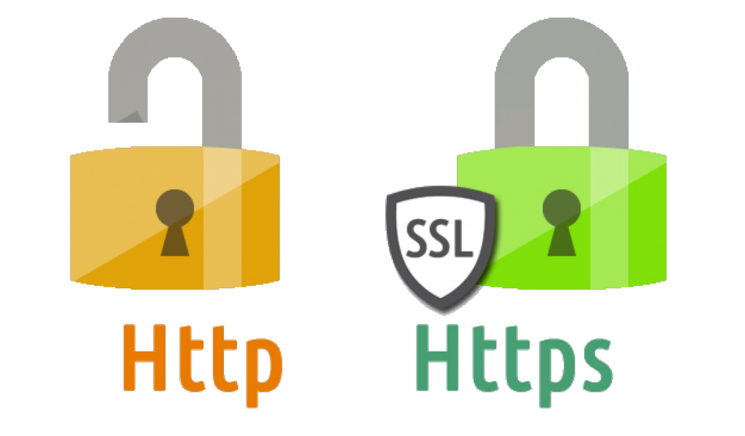

**NOMBRE:** Javier Villarreal HInojo

**CURSO:** Despliegue de Aplicaciones Web

**FECHA:** 10-11-2022

Realizamos el siguiente comando para levantar un docker con los puertos y la imagen necesaria, para después realizarle una serie de configuraciones.



Una vez hecho esto, entramos dentro del contenedor con el comando docker exec -it, una vez dentro de este actualizamos los paquetes con el comando “apt-get update” e instalamos ssl con el comando “apt-get install openssl” .

Una vez hecho esto, entramos en el fichero conf y creamos una clave la cual vamos a usar para la creacion del certificado que vamos a usar, acto seguido instalamos nano, para editar un archivo, para ello usamos un comando “apt-get install nano”.

Cuando esto este listo, editamos el fichero de configuracion “httpd.conf” y descomentamos las siguientes lineas:

* #LoadModule socache_shmcb_module modules/mod_socache_shmcb.so
* #LoadModule ssl_module modules/mod_ssl.so
* #Include conf/extra/httpd-ssl.conf

Por ultimo reiniciamos el servidor con el comando “apachectl restart”.

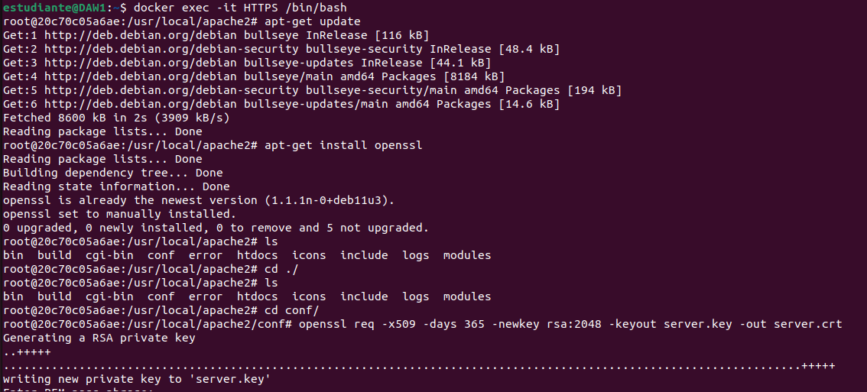

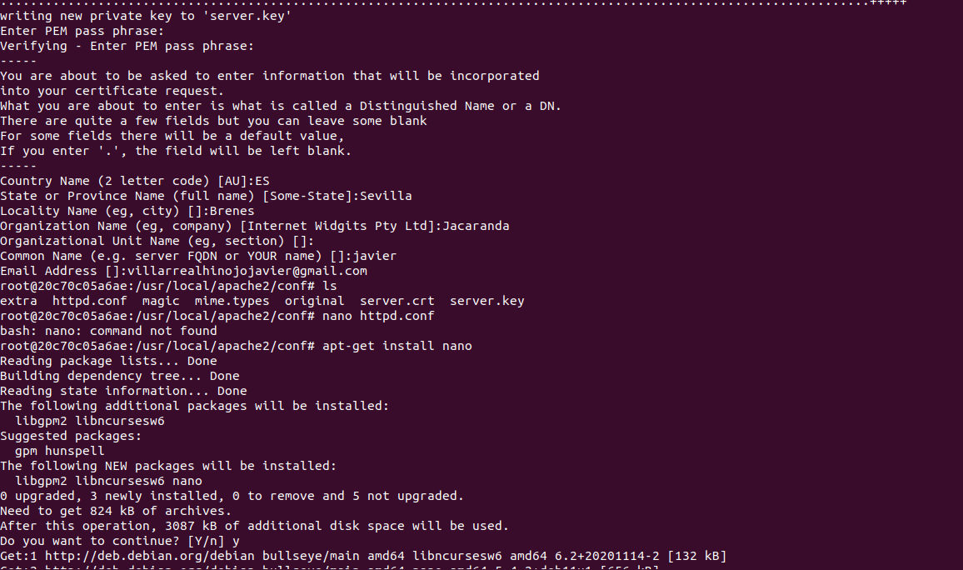

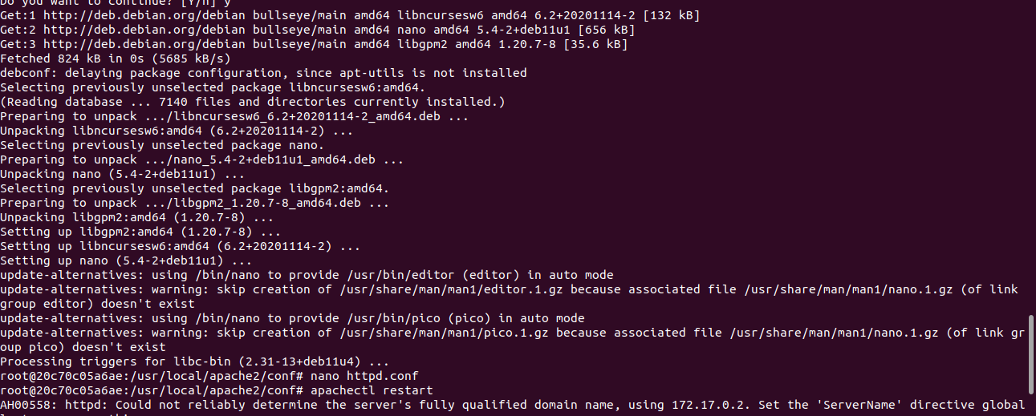

Para ver que efectivamente nos ha salido de forma correcta, accedemos mediante la direccion: “[https://localhost/nombre](https://localhost/%E2%80%99nombre)_del_fichero”, y comprobamos que accedemos y vemos nuestro fichero: